
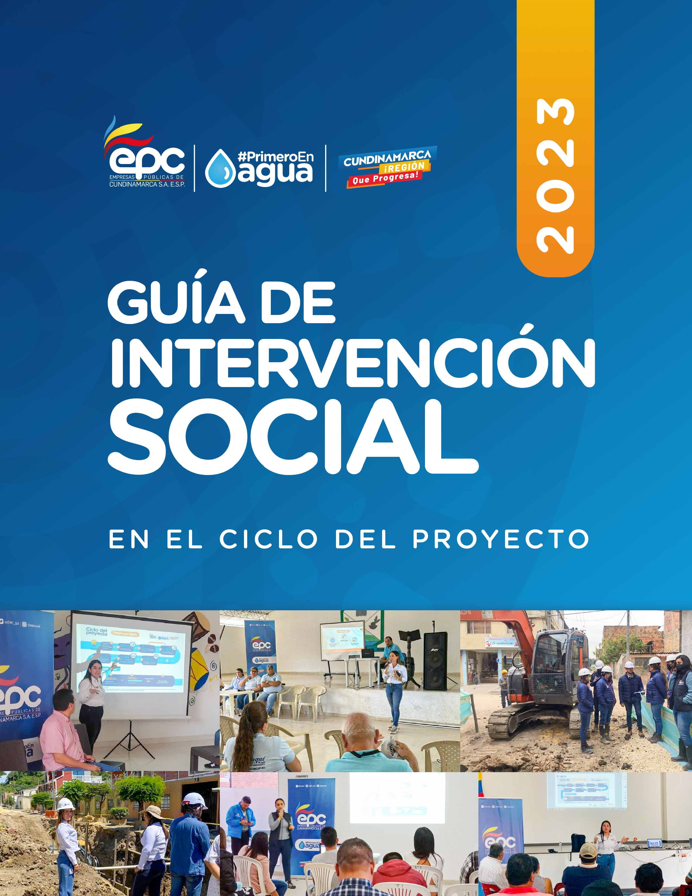

TABLA DE CONTENIDO

1.

INTRODUCCIÓN…………………………………………………………………….….….. 3

2.

ALCANCE…………………………………………………………………………….…….…. 5

3.

OBJETIVOS……………………………………………………..………………….……..... 5

3.1

GENERAL…………………………………………...…………………….…..….. 5

3.2

ESPECÍFICOS………………………………………….………………….…...… 5

4.

CICLO DEL PROYECTO……………………………..……………................….….. 6

5.

ETAPA DE PRE
INVERSIÓN…………………………..………….………….……...… 8

6.

ETAPA DE INVERSIÓN……………………………………………………………….... 11

7.

PROCESO DE FORMACIÓN Y SENSIBILIZACIÓN…………………………...…21

8.

INFORMES SOCIALES ……………………………………………………………..…. 22

9.

COMUNICACIONES…………………………………………………………………..… 22

9.1

FICHA TÉCNICA VALLA INFORMATIVA……………………….......... 22

9.2

IMAGEN ……………………………………………………………………...... 23

9.3

PUBLICACIÓN REDES SOCIALES…………………………………….... 24

10.

REFERENCIAS BIBLIOGRÁFICAS.
………………………………….…………….. 24

11.

OBSERVACIONES……………………….…………………………………………….... 25

1. INTRODUCCIÓN

Empresas Públicas de Cundinamarca (EPC) S.A. ESP es una entidad descentralizada, adscrita a la Gobernación de Cundinamarca que se encarga de la gestión en la consecución de proyectos del sector de agua potable y saneamiento básico para los municipios que hacen parte del Plan Departamental de Aguas (PDA).

En coherencia con la Resolución 64/292 del 28 de julio de 2010, a través de la cual la Asamblea General de las Naciones Unidas reconoció explícitamente el derecho humano al agua y al saneamiento, reafirmando que un agua potable limpia y el saneamiento son esenciales para la realización de todos los derechos humanos. (https://www.un.org 10 de junio de 2020) la entidad reconoce la importancia que reviste este tipo de infraestructura y la relación que se tiene con las comunidades, por tanto, desde la Dirección de Servicio al Cliente (SAC), surge la necesidad de construir un documento que sea utilizado como guía de intervención social en el ciclo de los proyectos, permitiendo incluir, unido al componente técnico que revisten los proyectos, un acompañamiento social que permita atender de forma integral las situaciones y características particulares que se presentan en los distintos proyectos que lidera Empresas Públicas de Cundinamarca S.A ESP en las provincias que conforman el Departamento.

En tal sentido, el presente documento parte de un diseño del ciclo del proyecto que actualmente tiene Empresas Públicas de Cundinamarca, en las etapas de pre-inversión e inversión y a partir de este, desarrolla por cada una de las direcciones a cargo de estos ciclos, una serie de actividades competentes al área social y que su intervención se da a nivel interno y externo. Lo anterior, con el fin de atender de forma integral a las comunidades beneficiarias, afectadas y/o usuarias, haciéndolas participes desde la concepción de los proyectos que corresponderán a satisfacer sus necesidades en materia de agua potable y saneamiento básico, lo que redundará en la construcción de proyectos más significativos y sostenibles para las comunidades residentes en el territorio Cundinamarqués.

Asimismo, contribuye a prevenir, mitigar y/o compensar los impactos negativos derivados de la ejecución de las obras dirigidas a mejorar la prestación de los servicios públicos domiciliarios, de igual manera articular el componente de infraestructura del PDA del Departamento de Cundinamarca, con el componente de aseguramiento de la prestación del servicio, de tal manera que se evidencia la importancia de la ejecución de las obras en la prestación del servicio y la manera en que la comunidad es participe de su sostenibilidad.

Este documento se elabora en cumplimiento a lo establecido en la siguiente normatividad:
Ley 489 de 1.998, en la cual se asigna al Departamento Administrativo de la función pública, la responsabilidad específica frente al tema de control social capítulo 8 artículo 35, el diseño y promoción del Plan nacional de formación de Veedores. Se refuerza esta facultad por lo establecido íntegramente en el capítulo 8 de la citada ley, articulo 33, 34, y 35 en la que se precisa que los organismos de administración pública deben incentivar la formación de mecanismo de control social y prestarles el apoyo requerido y en armonía de este, disposición con los artículos 270 y 103 de la constitución política de Colombia, en los cuales establece que los ciudadanos podrán revisar la gestión pública y sus resultados y la Ley 142 de 1.994 que reglamenta los servicios públicos domiciliarios.

De acuerdo con el Decreto 1425 de 2019 “Por el cual se reglamentan los Planes Departamentales para el manejo empresarial de los servicios de agua y saneamiento (PDA)” Capítulo 1, Sección 5, Articulo 2.3.3.1.5.6 se establece el Plan de Gestión Social y las líneas de trabajo que corresponde a: 1. Participación Ciudadana, 2. Comunicación y 3. Capacitación; el presente documento responde entonces a las actividades que se encuentran bajo las líneas 1 y 3 en respuesta a los criterios establecidos por el Ministerio de Vivienda, Ciudad y Territorio.
Teniendo en cuenta los ajustes que contiene la Resolución 0799 del 09 de diciembre de 2021 por la cual se modifica el Reglamento Técnico de Agua y Saneamiento (RAS) en su artículo 3, modifica el artículo 10 de la Resolución 0330 de 2017 e incluye dentro de los “estudios básicos del proyecto” en su numeral 10 la “evaluación de impacto social” donde refiere la inclusión de nuevas actividades desde el componente social que corresponde a: 1. Análisis de actores en la zona de influencia del proyecto y de las problemáticas asociadas al acceso a los servicios de agua y saneamiento, según lo establecido en el artículo 4 de la presente resolución; 2. Formulación de los esquemas de participación de las comunidades en los procesos de formulación y selección de alternativas tecnológicas, en los procesos constructivos, puesta en marcha, operación y mantenimiento de la infraestructura y 3. El instrumento de caracterización para esta etapa tiene en cuenta la percepción sobre la infraestructura y la prestación de los servicios de agua y saneamiento básico, aspectos positivos que aporten a la sostenibilidad de los sistemas y negativos que se deban tener presentes en la ejecución de los proyectos.”

2. ALCANCE
El presente documento establece las actividades relacionadas con la intervención y seguimiento que se debe realizar desde el componente social durante el ciclo del proyecto que tiene Empresas Públicas de Cundinamarca en las etapas de pre-
inversión e inversión, con el fin de atender, prevenir, potenciar, reducir, controlar y/o mitigar de manera oportuna y eficiente el impacto que genera a la comunidad beneficiaria, afectada y/o usuaria de los proyectos relacionados con el sector de agua potable y saneamiento básico en los municipios del Departamento de Cundinamarca.

3. OBJETIVOS

3.1 GENERAL
Implementar y realizar seguimiento desde Empresas Públicas de Cundinamarca S.A. ESP. a las actividades de intervención social en el ciclo del proyecto que se adelanta en el marco del PDA en el Departamento de Cundinamarca, mediante procedimientos sociales adecuados, que contribuyan a fortalecer espacios de participación comunitaria, reducir y mitigar los impactos de las obras en sus áreas de influencia, generar procesos de formación y sensibilización que incidan en el cuidado y sostenibilidad de las obras y mantener adecuados canales de comunicación entre los diferentes actores involucrados en la estructuración, diseño, ejecución y puesta en marcha de los proyectos que adelanta Empresas Públicas de Cundinamarca.

3.2 ESPECÍFICOS
- Realizar el seguimiento y supervisión a las actividades del componente social contenidas en la etapa de pre-inversión y que deben ser ejecutadas por los profesionales sociales de las consultorías, garantizando que en la estructuración y diseño del proyecto se cuente con la participación, reconocimiento y relacionamiento con las comunidades beneficiarias, afectadas y/o usuarias.
- Realizar el seguimiento y supervisión a la implementación de la guía de intervención social en la etapa de inversión, por parte de los profesionales del área de las ciencias sociales de los contratistas de obra e interventorías encargados de la ejecución de las obras.
- Generar espacios y actividades con las comunidades beneficiarias, afectadas y/o usuarias donde se permita su participación e información permanente acerca de los avances en el ciclo del proyecto a nivel técnico y social en el marco del PDA del Departamento de Cundinamarca.
- Desarrollar procesos formativos y de sensibilización en temas relacionados con el cuidado del agua, la importancia de los proyectos en contribución con la calidad de vida, las características de la obra, su cuidado y uso adecuado, el impacto tarifario, la sostenibilidad y los que se consideren pertinentes.
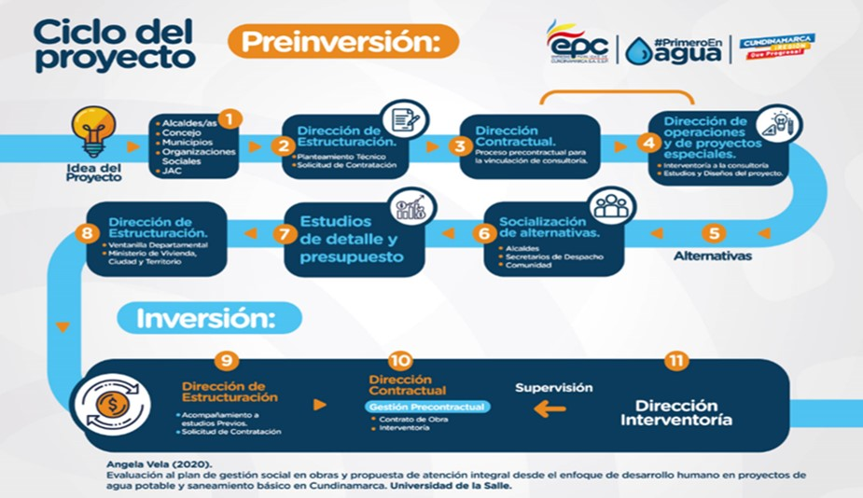

5.

Mantener líneas de comunicación efectivas entre los diferentes actores del
proyecto permitiendo la unificación de criterios a

nivel interno y externo entre
los componentes técnico y social.

4.

CICLO DEL PROYECTO

Con el fin de contextualizar desde donde se origina y finaliza un proyecto liderado por
Empresas Públicas de Cundinamarca, a continuación, se presenta el mapa del
ciclo del
proyecto que actualmente se ejecuta, dando a conocer a grandes rasgos, las funciones
que cumplen las Direcciones a cargo de la estructuración, diseño y ejecución de los
proyectos:

De acuerdo con el mapa, el ciclo del proyecto de Empresas Públi
cas de Cundinamarca
cuenta con dos etapas, la primera denominada
pre
-
inversión
, comprende las fases en
que se estructura y viabiliza un proyecto, inicia con una idea o necesidad que presenta
un municipio bajo la representación del alcalde u organizaciones
municipales
(
Concejo, Junta de Acción Comunal, entre otras) y se materializa a través de la firma
de planes de acción del cuatrienio; a continuación la Dirección de Estructuración

realiza un planteamiento técnico acompañado del cumplimiento de documentos técnicos y legales necesarios para sustentar la solicitud de contratación respectiva.

Una vez se cumple con este requerimiento, pasa a la Dirección Contractual quienes se encargan de la etapa precontractual para la vinculación de una consultoría quien será la encargada de realizar los estudios y diseños del proyecto, a los cuales se realiza la interventoría por parte de la Dirección Operativa y de Proyectos Especiales, aquí la consultoría formula alternativas de ejecución que en su momento es socializada a alcaldes, alcaldesas, secretarios de despacho y con la presencia de la comunidad interesada y/o impactada con el proyecto, con el fin de seleccionar una de ellas. Con la alternativa seleccionada, se procede a realizar los estudios de detalle y presupuesto, que al ser aprobados pasan nuevamente a la Dirección de Estructuración donde se realiza la gestión con la entidad territorial y demás entidades de las que se requieran permisos con el fin que sea presentado ante el mecanismo de viabilización (Ministerio de Vivienda, Ciudad y Territorio o la Ventanilla Departamental).

Asignados los recursos, se da paso a la segunda etapa del ciclo del proyecto, la inversión, ésta inicia con la solicitud de contratación realizada por la Dirección de Estructuración que se acompaña con los estudios previos de la obra para ser enviados nuevamente a la Dirección Contractual encargada, para este caso, de la gestión precontractual para la consecución del contratista que ejecutará la obra y la interventoría encargada de su supervisión. La Dirección de Interventoría está encargada de la supervisión de la interventoría hasta la entrega a satisfacción de la obra al municipio.

Teniendo en cuenta lo anterior, desde la Dirección de Servicio al cliente, quien tiene bajo su competencia y en correspondencia con lo establecido en el Plan de Gestión Social, la vinculación y conformación de un equipo de profesionales del área de las ciencias sociales y humanas para la implementación y seguimiento de la presente guía, a continuación se desagregan las actividades y herramientas metodológicas a utilizar en cada una de las direcciones con el fin de realizar una intervención social integral al ciclo del proyecto.

5. ETAPA DE PRE-INVERSIÓN
Teniendo en cuenta los ajustes que contiene la Resolución 799 del 09 de diciembre de 2021 en cuanto al artículo 10 “Estudios básicos”, numeral 10 evaluación de impacto social”, se plantea a continuación la propuesta de intervención que debe contemplar la consultoría con actividades y fuentes de verificación en cumplimiento a los requisitos mínimos establecidos y atendiendo a las directrices internas de cumplimiento, desarrollados de la siguiente manera:

1.

El profesional social de la consultoría deberá realz
ar el a
nálisis de actores en la
zona de influencia del proyecto y de las problemáticas asociadas al acceso a
los servicios de agua y saneamiento, según lo establecido en el artículo 4 de la
presente resolución.

ACTIVIDAD

DESCRIPCIÓN

FUENTE DE
VERIFICACIÓN

Identification

de
actores

claves

Surge de la información obtenida
por las entidades territoriales,
acercamiento y recorridos por la
zona de influencia del proyecto,
acercamiento con la comunidad,
construcción de antecedentes entre
otros; que durante la elaboración de
los estudios y diseño
s del proyecto
se identifique la incidencia de los
actores sobre el proyecto en
términos de interés e influencia
ejercida.

-
Formato Mapa de
actores clave.

Construcción de base de datos de
los actores claves identificados para
tenerlos en cuenta durante la etapa
de pre
-
inversión e inversión.

-
Formato

Base de
datos
.

NOTA:

Los formatos mencionados en el cuadro anterior pueden ser diseñados por el
profesiona
l social de la consultoría o pueden usar el modelo que se entregue por parte
de EPC.

2.

Formulación de los esquemas de participación de las comunidades en los
procesos de formulación y selección de alternativas

que se acoplan a las
necesidades del proyecto
, en los procesos constructivos, puesta en marcha,
operación y mantenimiento de la infraestructura.

ACTIVIDADES | PROPÓSITO | FUENTE DE VERIFICACIÓN
Socialización interna de alternativas: Programar una reunión entre la consultoría, profesional de apoyo de Proyectos  Especiales y de Servicio al Cliente y administración municipal. | Conocer las alternativas del proyecto para ser adaptadas de un lenguaje técnico a un lenguaje popular, de fácil entendimiento, para procurar la comprensión de la comunidad. | -Acta de reunión, formato PDE-F006.  -Registro Fotográfico.
Convocatoria: | Realizar la articulación con la entidad  territorial para definir una fecha de  socialización de  alternativas del  proyecto y de manera conjunta  realizar la convocatoria como medio  de garantía de participación de  actores clave y comunidad  beneficiada, afectada y/o usuarios del  proyecto, según se considere. | -Formato Base de datos.  -Oficios.  -Correo electrónico.
Acompañamiento a socialización de alternativas a la comunidad: Una vez se cuente con la fecha y la presentación bajo el modelo que tiene Empresas Públicas de Cundinamarca se realizara el acompañamiento junto con la consultoría y el profesional de la secretaria encargada de los proyectos o Dirección de proyectos especiales al municipio.  La socialización se desarrolla en 5 momentos:  1-Apertura (bienvenida, presentación de equipo de trabajo). | Generar un espacio de sensibilización a los actores involucrados en esta etapa del proyecto en la necesidad de escucha, participación e importancia de la socialización.  Verificar la comprensión por parte de la comunidad acerca de las alternativas técnicas del proyecto.  Promover la participación de la Comunidad para la generación de espacios de retroalimentación de aspectos relevantes a tener en cuenta en los estudios de detallé. | -Acta de reunión, formato PDE-F006.  -Registro Fotográfico.  -Lista de asistencia formato PDE-F005.
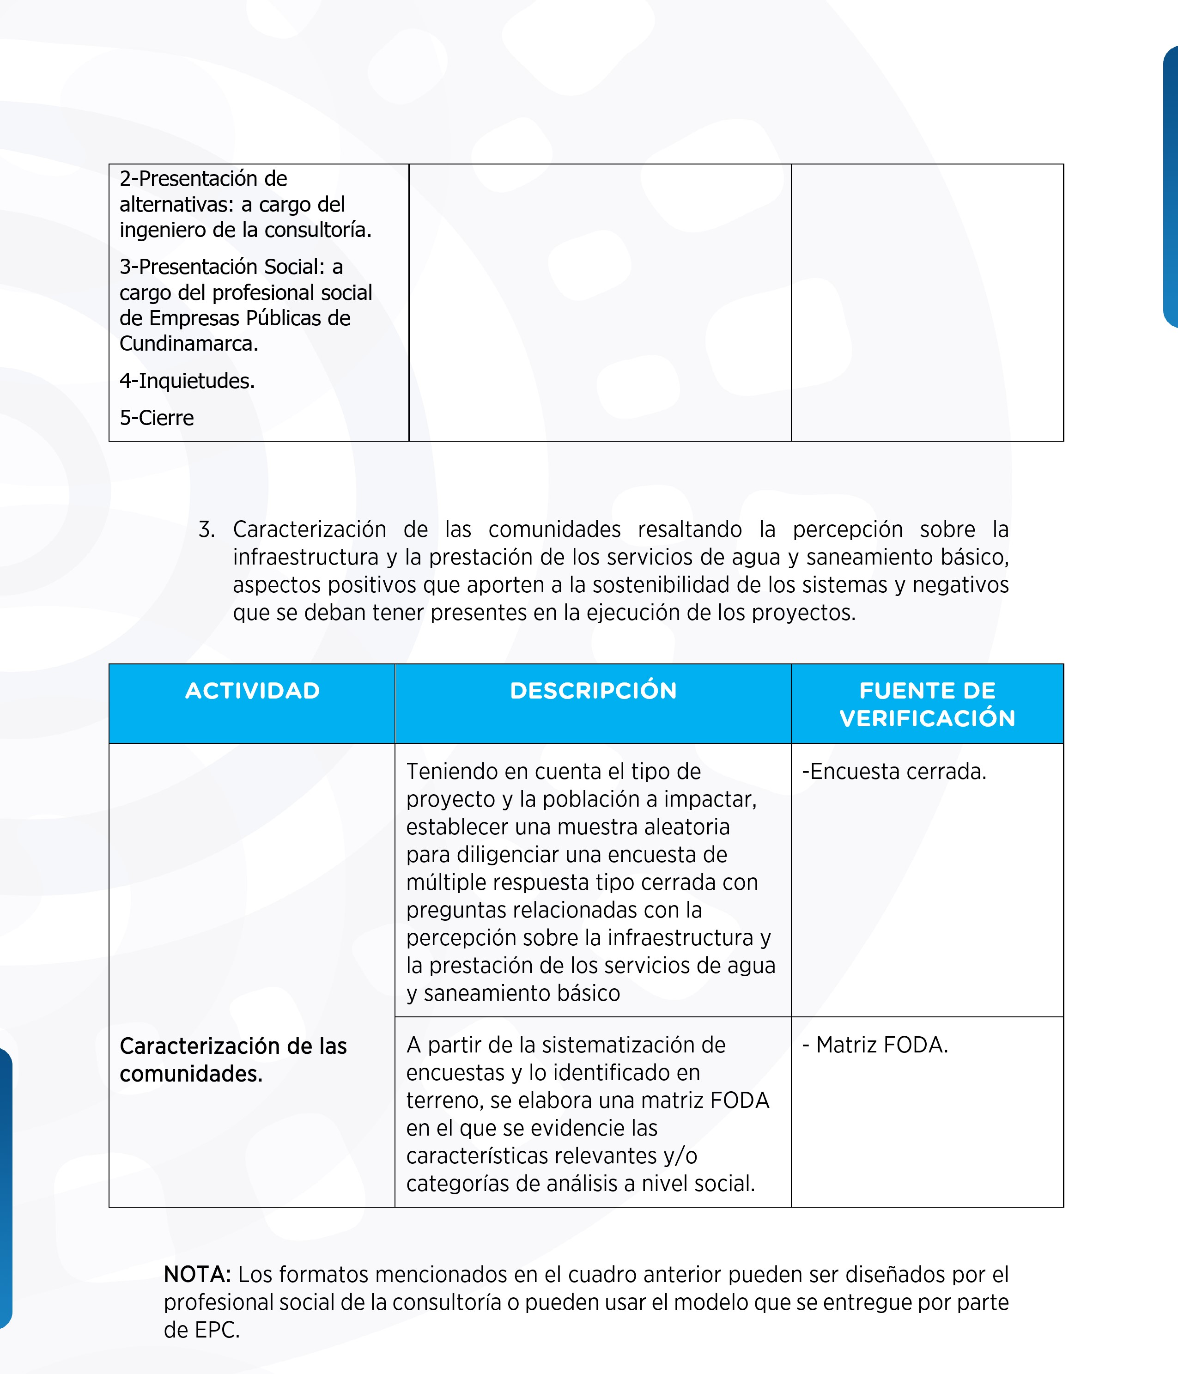

6.

ETAPA DE INVERSIÓN

Cuando se cuente con el contratista e
interventoría de la obra, desde la dirección de
servicio al cliente se tienen en cuenta las siguientes actividades manteniendo una
relación permanente con los profesionales

sociales

de apoyo de esta direcc
ión.

ACTIVIDADES

PROPÓSITO

FUENTE DE
VERIFICACIÓN

Inducción con los profesionales sociales
del contratista e interventoría:

Es necesario que la interventoría
previamente presente la aprobación de la
hoja de vida de la profesional social de la
firma contratista, mediante comunicación
oficial con el fin d
e garantizar la
disponibilidad para la ejecución de las
Actividades.

-
Presentar las actividades que se
encuentran en la presente guía,
junto con los formatos
correspondientes.

-
Presentar las características del
proyecto a nivel técnico y
antecedentes a n
ivel social que se
tenga conocimiento.

-
Atender las inquietudes iniciales que
se presenten.

-
Establecer compromisos iniciales
para la implementación de la guía.

-
Sensibilizar la importancia del
componente social en las obras de
agua potable y
saneamiento básico.

-
Acta de reunión
formato PDE
-
F006.

-
Registro Fotográfico.

Convocatoria previa a socialización
inicial:

Esta se realizará con mínimo 8 días de
anticipación a la socialización.

-
Informar a la comunidad
beneficiaria, afectada y/o usuaria de
la obra a
cerca de la fecha, lugar y
hora en que se va a llevar a cabo la
socialización.

-
Oficios de invitación
con radicación.

Tener en cuenta actores claves que su participación sea significativa en la socialización. (presidentes de Junta de Acción Comunal (JAC), líderes comunitarios, autoridades municipales, representantes de asociaciones, gremios u organizaciones sociales, etc.).  Se utilizarán el o los medios de comunicación masiva con los que cuente el municipio y que permitan mayor cobertura de información. (Perifoneo, emisora municipal, redes sociales, volanteo, cartelera informativa, etc). | -  Promover una asistencia masiva por  parte de la comunidad a la  socialización inicial. | -Oficios de solicitud de emisión de cuña radial.  -Formato de volante informativo.  -Formato de entrega de volante.  -Copia de correos electrónicos o comunicación vía WhatsApp.  -Formato Registro fotográfico.
Socialización inicial de la obra dirigida a líderes comunitarios y beneficiarios de los proyectos:  Para esta actividad se contará previamente con la aprobación de la presentación realizada por el contratista, bajo los parámetros indicados por EPC y aprobada por la interventoría y EPC.  Se debe contar con la asistencia de los representantes de EPC, Interventoría, Contratista, Alcaldía Municipal y demás, de acuerdo con el tipo de proyecto que se ejecute.  El sitio donde se desarrolle la socialización debe contar con el mobiliario físico y tecnológico adecuado.  La socialización se desarrolla en 5 momentos: | -Informar a la comunidad las características de la obra a nivel técnico y social.  -Aclarar dudas que se tengan por parte de la comunidad.  -Generar espacios de participación de la comunidad.  -Sensibilizar frente a la importancia de la obra para el mejoramiento de la calidad de vida de las comunidades.  -Verificar la comprensión por parte de la comunidad acerca de las características de la obra. | -Acta de reunión, formato PDE-F006.  - Registro Fotográfico.  -Registro fílmico.  -Lista de asistencia formato PDE-F005.

1-Apertura (bienvenida, presentación de equipo de trabajo, antecedentes del proyecto).
2-Presentación técnica: a cargo del ingeniero de la firma contratista.
3-Presentación social: a cargo del profesional social de EPC o del contratista. 4-Inquietudes 5-Cierre.
Ubicación de la Valla Informativa.  Se debe contar con la instalación en un lugar visible y de fácil acceso de una Valla informativa que contenga los datos básicos el proyecto. | -  Debe ser implementada e instalada  por los  contratistas de obra.  -  Se hará seguimiento mensual para  conocer del estado y visibilizarían  con que cuenta.  -  Para su elaboración se debe tener  en cuenta la ficha técnica y modelo  entregado por la Dirección de  Servicio al Cliente de EPC. | -Registro fotográfico.
Actualizar la información sobre los comités de control y comités de veedores existentes en el territorio.  Solicitar a la dirección de aseguramiento una base de datos de prestadores que cuenten con comités de seguimiento de control social y comités de veedores vigentes en el territorio y mantenerla actualizada. | -Se debe diligenciar el formato con la información recolectada en campo para conocer, invitar a participar y hacer seguimiento a los comités de control social o veedurías ciudadanas que se encuentran vigentes en los municipios y que son de corte o tiene relación con los proyectos a ejecutar con el fin de articular a las comunidades. | -Base de datos comités de control social.  - Base de datos comités de veedores.
Apoyar al municipio en la  constitución o fortalecimiento de los comités de control social y veedurías Ciudadanas:  Esta actividad se realiza principalmente en el espacio de la socialización, de no ser así, se realizará una nueva convocatoria a la comunidad para tal fin, | -Vincular a la comunidad bajo la representación de una veeduría ciudadana para realizar la vigilancia sobre el desarrollo de la obra pública.  -Mantener canales de información a través de la veeduría ciudadana con la comunidad, en atención a las | -Acta de conformación de veeduría ciudadana.  -Radicado de acta de conformación de veeduría ciudadana.

esta vez a cargo del profesional social de la firma contratista.  Se informará a la comunidad en que consiste las veedurías ciudadanas, funciones y requisitos; la veeduría se conforma voluntariamente por la misma comunidad.  Se realiza acompañamiento en la constitución y legalización ante las Personerías Municipales. | inquietudes y peticiones que se presenten y en cumplimiento de sus funciones como veeduría. | -Resolución emitida por la Personería Municipal.
Acompañamiento a las jornadas de capacitación y reuniones con los comités de control y veedurías ciudadanas:  De no ser posible la conformación de veeduría ciudadana, se debe contar con la participación o referencia de líderes comunitarios que ejerzan el control social en el territorio. | -  Garantizar que la comunidad a  través de los veedores o líderes  comunitarios  cuenten con la  información acerca de la ejecución  del proyecto, en lo relacionado con  el impacto que puede generar la  obra en las comunidades.  -  Realizar mínimo un encuentro  mensual con la veeduría y/o líderes  donde se dé a conocer los avances  de la obra,  a través de reuniones,  comités de obra o recorridos, si se  requiere, cumpliendo con los  protocolos de seguridad y salud en  el trabajo. | -Acta de reunión, formato PDE-F006.  -Registró Fotográfico.  -Lista de asistencia formato PDE-F005.
Vinculación de Mano de Obra No Calificada (MONC):  EPC recomienda que sea vinculada MONC con personas que residen en la zona de la obra. | -Vincular MONC del municipio o sector a intervenir como otra fuente de ingresos para el sector, especialmente, fortalecer la generación de empleo a la comunidad, que se encuentre en calidad de población Victima del conflicto armado. | -Formato SAC-F366.
Divulgación de información de visitas a viviendas y/o predios para actas de vecindad. | -Informar a la comunidad  previamente sobre las visitas para el diligenciamiento de las actas de vecindad, con el fin de contar con su atención y disponibilidad de tiempo. | -Formato de volante informativo.

 | -De forma simultánea se debe tener un aproximado del número de actas de vecindad a realizar, que debe ser previamente definido con el equipo técnico considerando el área de intervención y reportarlo a la profesional social de EPC, esto con el fin de responder a lo solicitado por el MVCT. | -Formato de entrega de volante.
Acompañamiento en el diligenciamiento de actas de vecindad inicial:  Esta actividad se realiza en compañía del área técnica.  Se utiliza un formato por cada una de las viviendas y/o predios de acuerdo con el trazado del área de influencia del proyecto que se tiene a nivel técnico. | -  Informar a la comunidad la  importancia de realizar un acta de  vecindad para conocer las  condiciones de la vivienda y/o pre  dio  antes del inicio de las obras, con el  fin de subsanar afectaciones que se  puedan presentar a causa de la  ejecución de las obras. | -Acta de vecindad inicial, Formato GP-F097.
Caracterización social:  Esta actividad se realizará teniendo en cuenta 3 variables:  - Tipo de proyecto.  - Duración del proyecto.  - Población a beneficiar.  De acuerdo con estas variables se aplicará la recolección de información de fuentes primarias (diligenciamiento de los formatos) o fuentes secundarias (información dada por la entidad territorial o bases de datos oficiales).  El reporte de información de esta actividad puede ser por % de avance de acuerdo con los informes que se | -Conocer las características socioeconómicas de la población beneficiada de la obra. | -Formato -SAC-F 363  -Formato: -SAC-F364.  -Informe de caracterización social una vez se cuente con el 100% del reporte de la información.

presenten y entregada en su totalidad previo a la finalización de la obra.
Proceso de formación y sensibilización:  Dirigida a mano de obra, veeduría ciudadanas y comunidad en general.  Tendrá una periodicidad mínima de una por cada mes de ejecución de la obra.  En el caso de la comunidad, se contará con diferentes grupos de interés (niños, niñas y adolescentes, padres de familia, adultos mayores, gremios organizados, veeduría ciudadana, comunidad educativa, etc). | -Realizar un proceso de formación y sensibilización a la comunidad afectada, beneficiada o usuaria de la obra que permitan el reconocimiento de la obra, su cuidado y sostenibilidad.  -Vincular a la comunidad en espacios de aprendizaje que les permita conocer la importancia de la obra para la comunidad actual y las futuras generaciones. | Formato modelo Capacitación y Formación.
Punto de Atención a la Comunidad (PAC):  Se debe brindar un espacio físico de atención a la comunidad, el cual debe ser atendido por el profesional del área social del contratista quien recibirá y tramitará todas las Peticiones, Quejas, Reclamos y Sugerencias (PQRS) de la comunidad relacionadas con la ejecución de la obra  La ubicación de la oficina se debe hacer en un lugar central garantizando el fácil acceso de la comunidad.  Debe contar con un pendón informativo según modelo establecido por EPC, donde se indique el horario y días de atención.  Debe estar equipado cómodamente para ofrecer un buen servicio a la comunidad. | -  Contar con un espacio físico  establecido para atender a la  comunidad y responder las PQRS  presentadas durante la realización  de  la obra.  -  Se debe reportar el archivo  fotográfico de manera mensual con  el fin de garantizar el seguimiento al  PAC. Preferiblemente con formato de  fecha. | -Pendón informativo.  - Registro fotográfico.

Estará en funcionamiento durante la ejecución de la obra.
Instalación de Buzón de Sugerencias.  Debe disponer de un buzón de sugerencias, con acceso a la comunidad. | -Si se presentan novedades en el buzón de sugerencias / Se debe incluir los soportes de apertura de buzón de manera semanal. | -Modelo Acta apertura buzón  -Registro fotográfico.  -Formato de reportes PQRS.  -Modelo Tabla de registro PQRS.
Comités Recorrido de Obra:  De acuerdo con la periodicidad se debe realizar mínimo uno al mes un comité de recorrido de obra, en los cuales el profesional o profesionales sociales deben participar en estos, informando al área técnica aspectos relevantes que se relacionen con la comunidad.  Articular el componente técnico y social durante la ejecución de la obra, manteniendo información y criterios unificados durante la realización de la obra. | -  Programación y convocatoria a  entidades y veedores, para realizar  el recorrido en la obra. | -Oficios de invitación con radicación.  -Copia de correos electrónicos o comunicación vía WhatsApp.
 | -Realización de los recorridos de obra, en compañía de los comités de control social o veedurías ciudadanas y técnicos EPC. | -Acta comité de obra, formato GP-FO84.  - Registro fotográfico.
 | -Informes de recorrido. | -Informe general donde se evidencie el análisis de la efectividad del recorrido realizado a la obra.
Reuniones con la comunidad, para presentar los avances de las obras:  Cuando se requiera por parte del contratista, interventoría, autoridad municipal o veeduría ciudadana, se pueden realizar reuniones con la | -Mantener informada a la comunidad acerca del desarrollo de la obra. | -Acta de reunión, formato PDE-F006.  -Registro Fotográfico.

comunidad donde se aborden temáticas específicas de interés comunitario que tengan relación con la ejecución de la obra. |  | -Registro de asistencia.  -Lista de asistencia, formato PDE-F005.
Reuniones extraordinarias para atender Interferencias presentadas durante la obra:  Durante la ejecución de la obra, es posible que se presenten algunas interferencias como: negación de propietarios para acceder a viviendas y/o predios privados, oposición de la comunidad en el inicio y/o continuación de la obra, daños a inmuebles, entre otros. | -Atender de forma integral junto con el área técnica las interferencias que  se presenten, estableciendo acuerdos y compromisos que permitan la ejecución de la obra. | -Acta de reunión, formato PDE-F006.  -Registro fotográfico.
Acompañamiento en el diligenciamiento de actas de vecindad de cierre:  Esta actividad se realiza en compañía del área técnica.  Se utiliza un formato por cada una de las viviendas y/o predios de acuerdo con el trazado del área de influencia del proyecto que se tuvo inicialmente. | -  Evidenciar mediante acta el estado  de las viviendas y predios luego de  la intervención técnica que se  realizó, describiendo si hubo  afectaciones en la vivienda o no y,  en caso de ser afirmativo, las  adecua  ciones que se realizaron. | -Acta de Vecindad de Cierre formato GPF418.
Reunión o socialización final de la obra dirigida a la comunidad:  Para esta actividad se contará previamente con la aprobación de la presentación realizada por el contratista, bajo los parámetros indicados por EPC y aprobada por la interventoría y EPC.  Se debe contar con la asistencia de los representantes de EPC, Interventoría, | -Informar a la comunidad las características antes y después de construida la obra a nivel técnico y social.  -Aclarar dudas que se tengan por parte de la comunidad.  -Generar espacios de participación de la comunidad. | -Acta de reunión, formato PDE-F006.  -Registro Fotográfico.  -Registro fílmico.  -Lista de asistencia formato PDE-F005.

Contratista, Alcaldía Municipal y demás, de acuerdo con el tipo de proyecto que se ejecute.  El sitio donde se desarrolle la socialización debe contar con el mobiliario físico y tecnológico adecuado.  La socialización se desarrolla en 5 momentos:  1-Apertura (bienvenida, presentación de equipo de trabajo, antecedentes del proyecto).  2-Presentación técnica: a cargo del ingeniero de la firma contratista.  3-Presentación social: a cargo del profesional social de EPC o del contratista.  4-Inquietudes.  5-Cierre. | -  Sensibilizar frente a la importancia  de la obra para el mejoramiento de  la calidad de vida de las  comunidades.  -  Verificar la comprensión por parte  de la comunidad acerca de las  características de la obra.
Comité de Acompañamiento y seguimiento social en Obras.  La gestión social en obras se realiza a través de los profesionales sociales de los contratistas ejecutores, por eso desde EPC se construyen lineamientos como herramientas de planificación y ejecución para ejecutar las actividades establecidas de manera mensual. | -Diseño e implementación del plan de acompañamiento social en obras. | Guía de Intervención Social en el ciclo del proyecto.
 | -Reuniones o Comités de  Seguimiento a los equipos sociales en obras. | -Acta de reunión, formato PDE-F006.  -Registro fotográfico.
 | -Informes de cumplimiento de las actividades previstas en el PGSO. | -Formato: SAC-F421.
Creación y organización de documentos por municipio vinculado al PDA en carpeta Contractual.  Para efectos de garantizar el registro documental de las actividades realizas se requiere que todos lo que se realiza | -Garantizar que toda la información recolectada durante la ejecución de la Guía de intervención social quede debidamente documentada.  -Permite tener un adecuado registro y control de las acciones realizadas | -Carpetas digitales con soportes por municipio donde se esté ejecutando obras, debidamente organizadas por actividades, en los servidores de EPC.
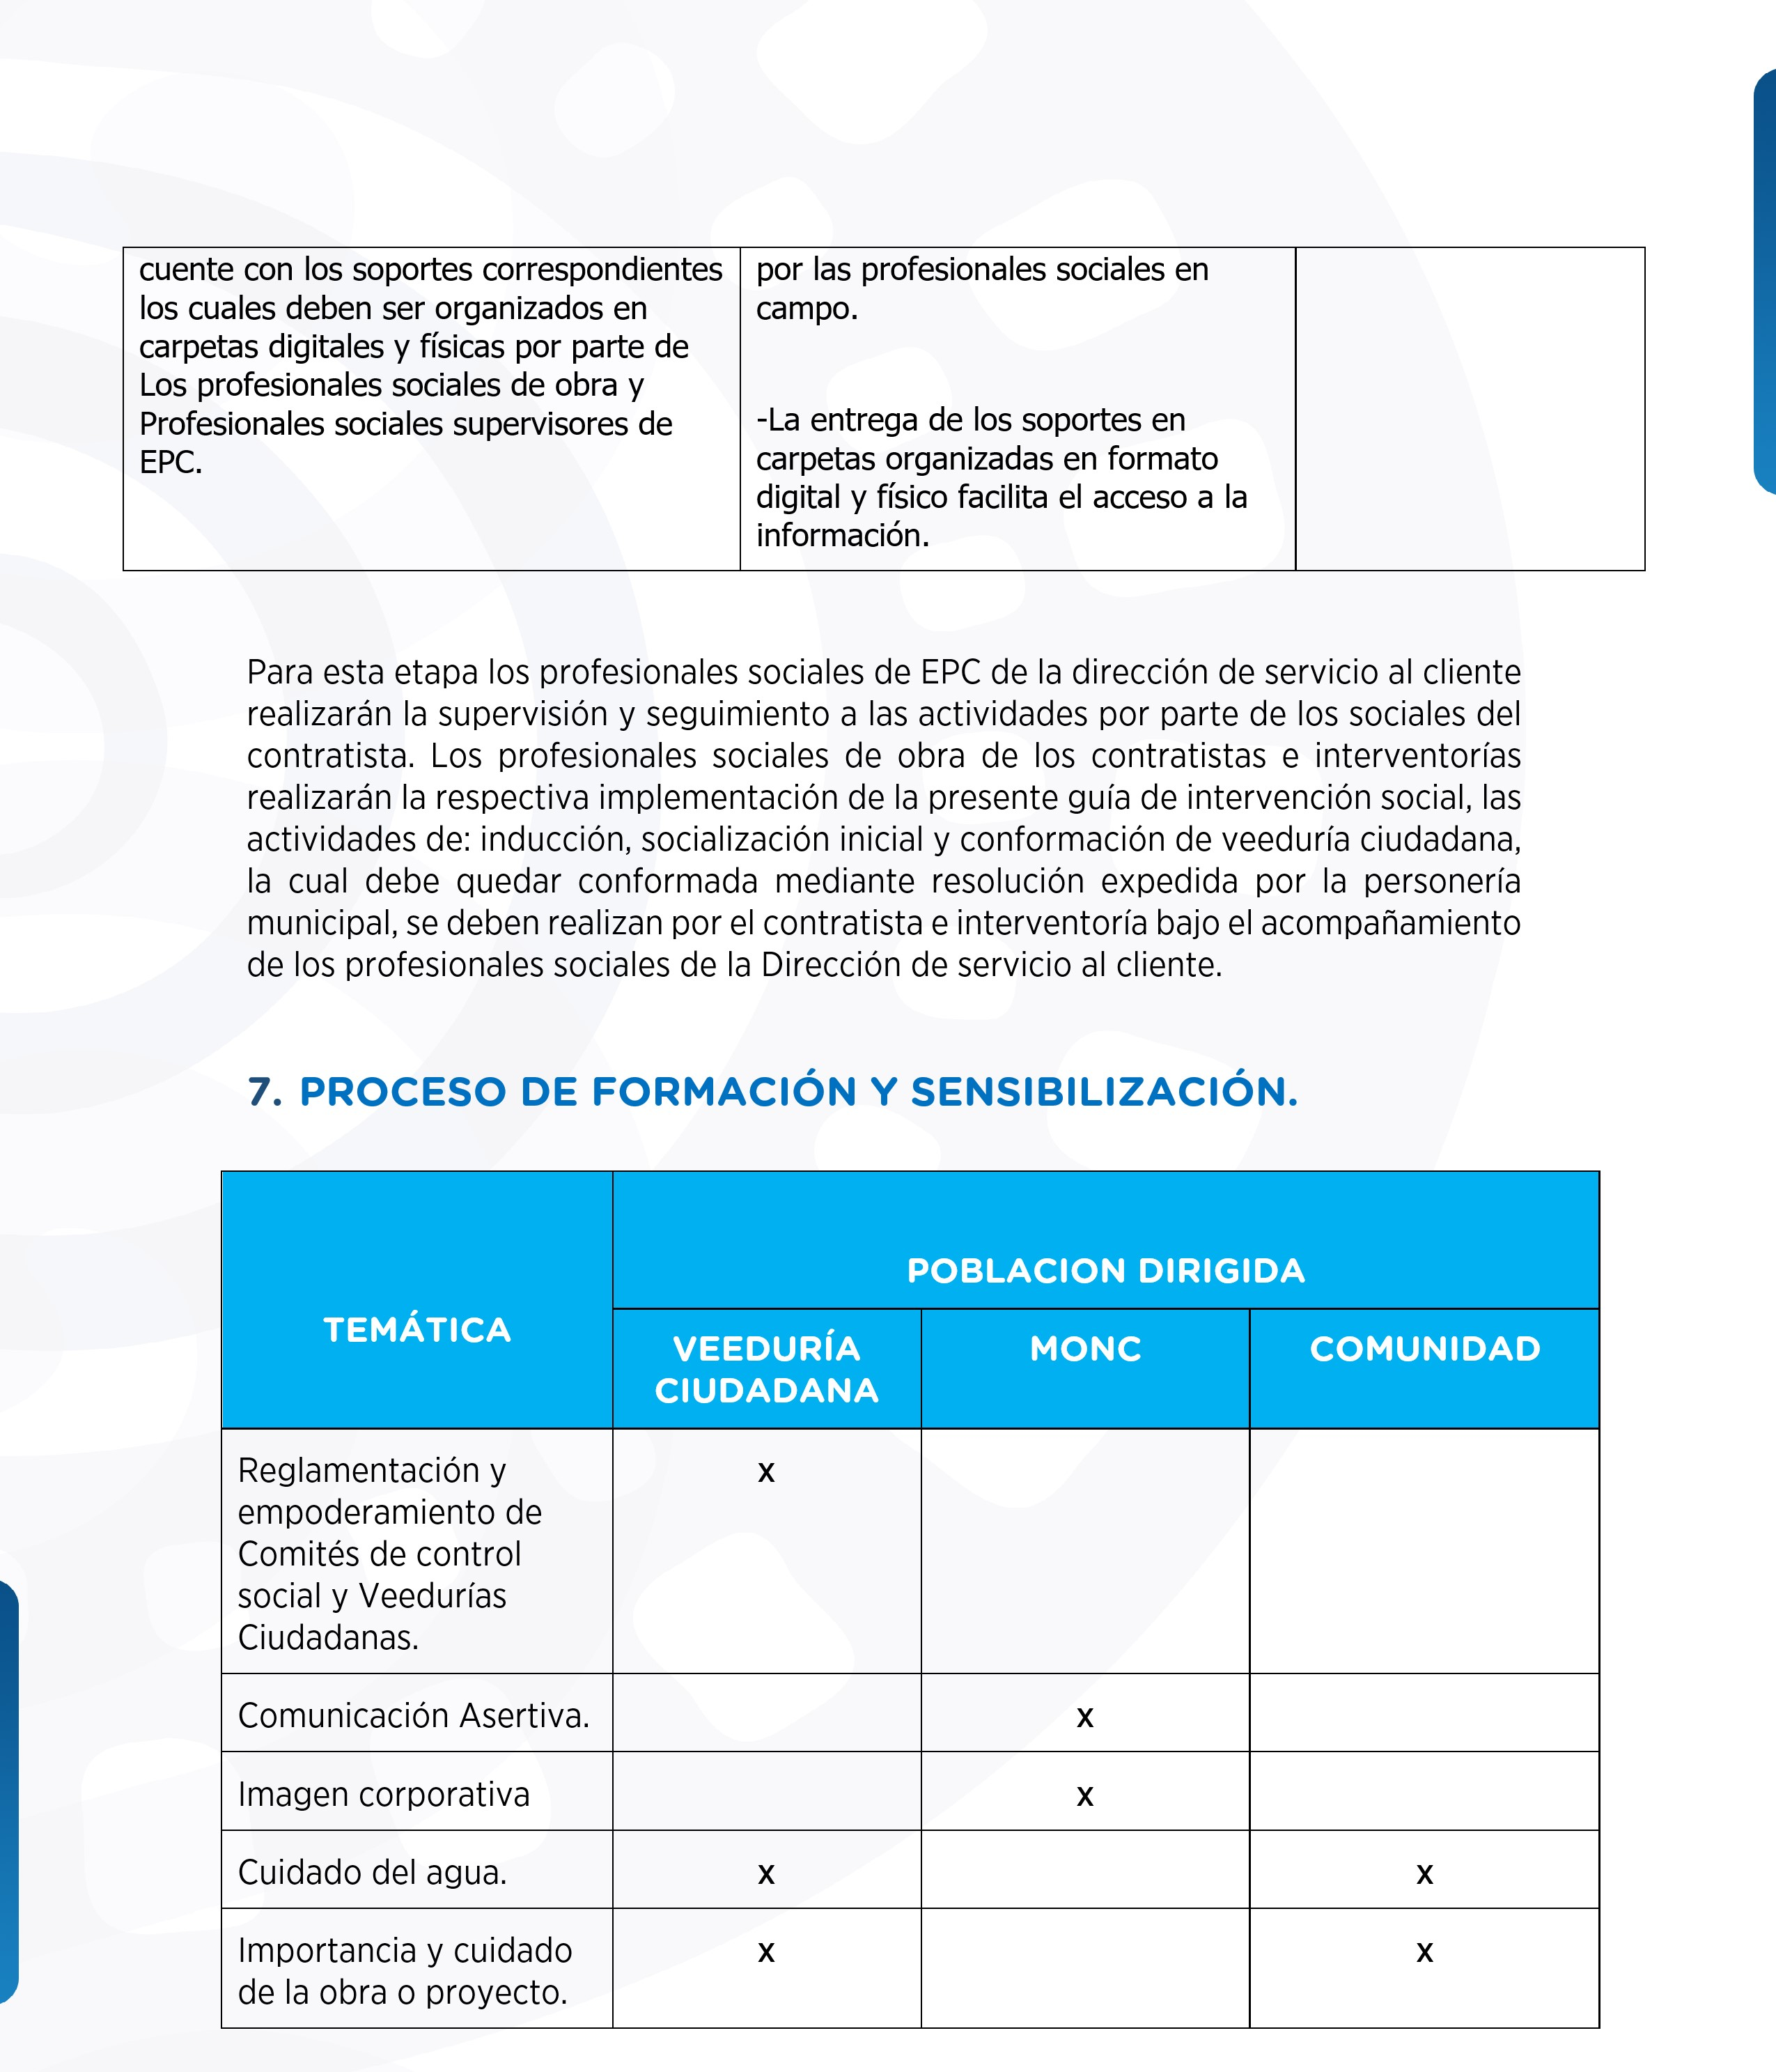

8. INFORMES SOCIALES
A partir de los contenidos de esta guía, los informes sociales que realice el área social del contratista corresponderán a los ítems aquí abordados junto con los soportes correspondientes, posteriormente se debe remitir para revisión y aprobación de la interventoría de la obra y finalmente radicados a EPC. El informe social se presenta de forma paralela a los informes técnicos, pero corresponde a un documento independiente.
El formato en que se diligencia el informe es el SAC-F421 Informe Social Mensual.

9. COMUNICACIONES

9.1 FICHA TÉCNICA VALLA INFORMATIVA

Es responsabilidad del contratista ubicar estratégicamente una valla que sea visible para la comunidad por cada obra que se encuentre en ejecución, de acuerdo a lo establecido en la normatividad dando cumplimiento a los siguientes requisitos:

Dimensiones: Las dimensiones corresponden a lo establecido en el Decreto 00234 de 2005.

Formato: El área de comunicaciones de la Dirección de Servicio al Cliente cuenta con la plantilla para el diseño de la valla, este será entregado a la interventoría y contratista que luego de su diligenciamiento y aprobación retornará al área de comunicaciones para su adecuación en formato de diseño y se entregará nuevamente a interventoría y contratista para su impresión.

Instalación de las vallas: Se instalarán en sitios visibles previamente determinados por el interventor o por el supervisor del contrato. Las vallas serán soportadas por torres fabricadas con cerchas metálicas elaboradas en ángulo de hierro, cubiertas con pintura anticorrosiva u otros elementos rígidos que garanticen su estabilidad. Serán hincadas en el terreno a una profundidad no menor de noventa (90) centímetros, sobre bases en concreto cuya resistencia mínima sea de 150 kilogramos por centímetro cuadrado. La parte inferior de las vallas deberá quedar a una altura mínima sobre el nivel del terreno que garantice su visibilidad y que brinde seguridad. En ningún caso será inferior a uno coma ocho (1,8) metros.
Para disminuir el empuje del viento sobre las vallas de información, se podrán hacer perforaciones no mayores de 4 milímetros sobre las láminas modulares distribuidas en forma de cuadrícula, a 10 centímetros una de la otra. Esto siempre y cuando no se

afecte la decoración
.

Plazo:

El

contratista instalará la valla en un plazo no mayor de veinte (20) días
cal
endario contados a partir de la fecha de suscripción del acta de iniciación de las
obras.

Sostenibilidad:

La valla estará s
iempre en perfecto estado de legibilidad. En el caso
de deterioro deberán reemplazarse en un plazo mínimo de quince (15) días calend
ario.
Finalizada la obra, el contratista retirará la valla en un término no mayor de veinte (20)
días calendario.

Los profesionales sociales como supervisores de obra de EPC, deben solicitar de
manera mensual durante la ejecución y terminación de la obra,

a los Contratistas e
interventoría él envió del registro fotográfico (preferiblemente con formato de fecha),
de la valla instalada, para garantizar el seguimiento y reporte ante las autoridades
competentes.

9.2

IMAGEN DE EMPRESAS PÚBLICAS DE CUNDINAMARCA S.A
.

ESP

Cualquier pieza comunicativa que contenga el Logo de Empresas Públicas de
Cundinamarca debe ser revisada y aprobada por el área de comunicaciones previo a
su difusión. (Ver Manual de imagen corporativa.)

9.3

PUBLICACIÓN EN REDES SOCIALES

Cuando se cuenten con actividades que quieran ser publicadas en redes sociales es
importante tener en cuenta lo siguiente:

•

El registro de las fotos y videos con el celular deben ser tomadas de forma
horizontal.

•

Incluir nombre del proyecto, municipio, val
or del proyecto, nombre de la
actividad y en que consiste.

•

Enviarse al profesional social de la Dirección de Servicio al Cliente.

10.

REFERENCIAS BIBLIOGRÁFICAS

•

Resolución 64/292 de la Asamblea General de las Naciones Unidas mediante la
cual se afirma que el agua es un derecho humano esencial, URL:
https://www.un.org/spanish/wat
erforlifedecade/human_right_to_water.sht
ml
.

•

Resolución 0799 del 09 de diciembre de 2021 en cuanto al artículo 10 “Estudios
básicos”, numeral 10 “evaluación de impacto social”.

•

Plan de Gestión social 2022
-
2023

•

Vela, A. (2020). Evaluación al plan de gestión social en obras y propuesta de
atención integral desde el enfoque de desarrollo humano en proyectos de agua
potable y saneamiento básico en Cundinamarca. Universidad de La Salle.

